Самостійна робота. Тема 6. Чисельне диференціювання функцій. Акостакіоає Флоріан 414 КН

Варіант 21

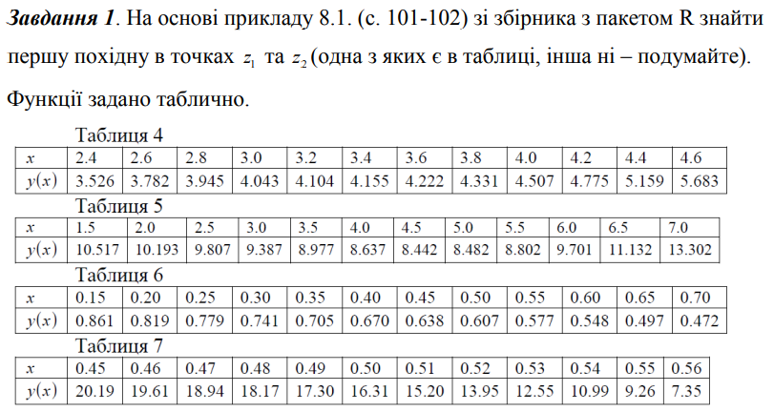

Приклад з книжки. Результат співпадає.

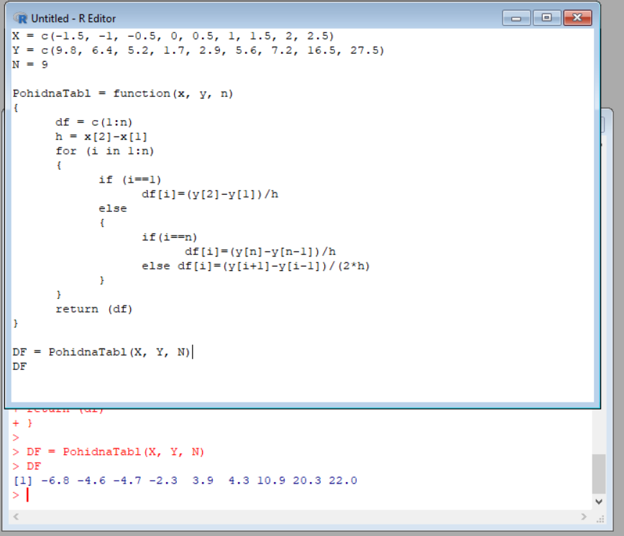

Приклад з книжки. Результат співпадає.

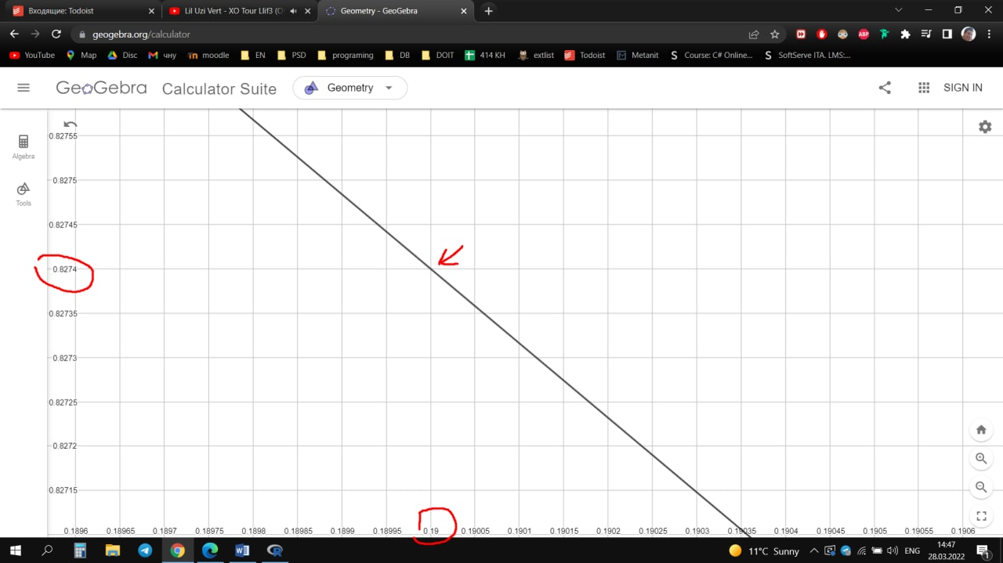

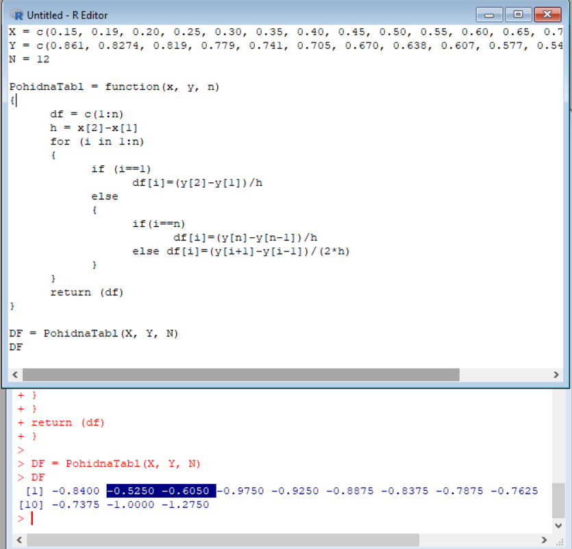

z1’ = -0.5250

z2’ = -0.6050

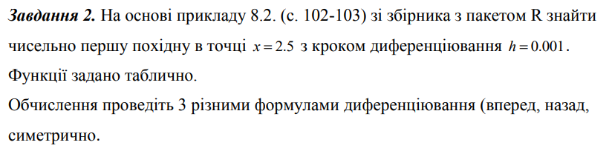

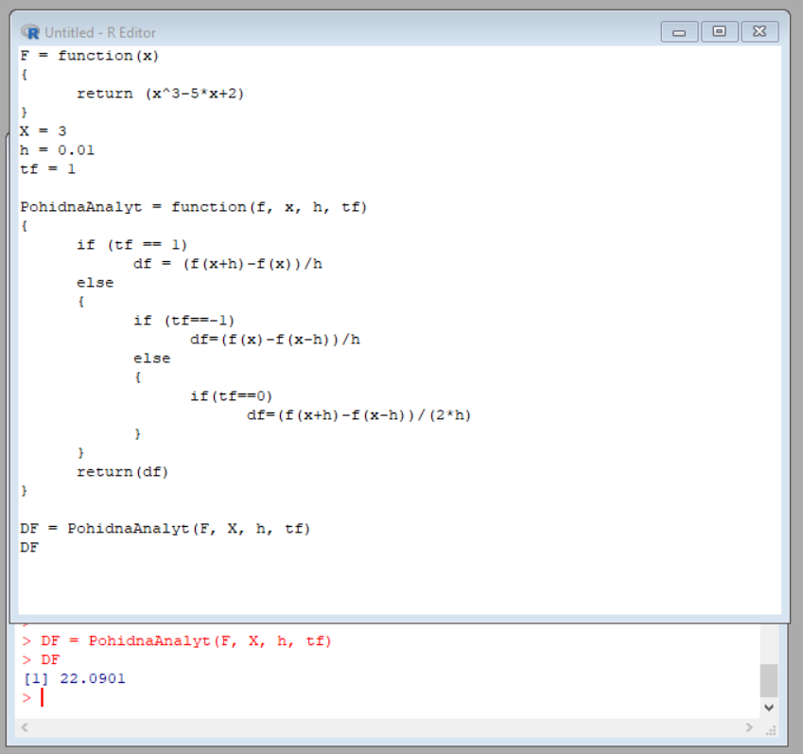



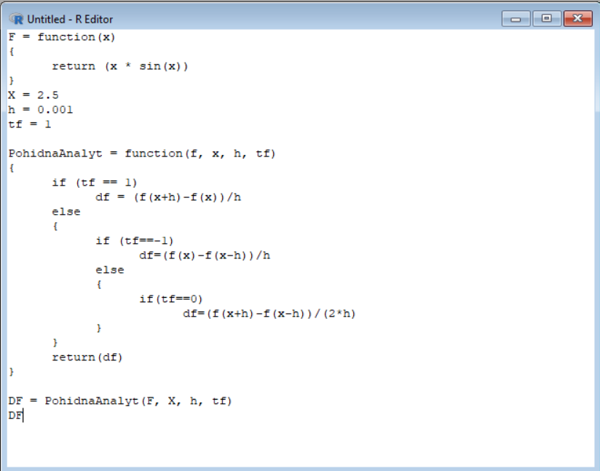

tf = 1 - формула диференціювання вперед

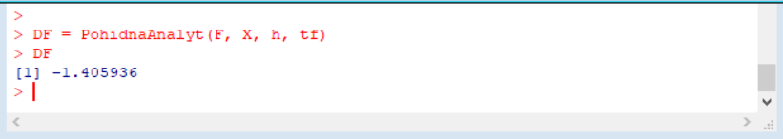

tf = 0 - симетрична формула диференціювання

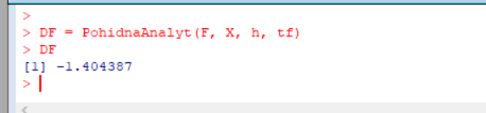

tf = -1 - формула диференціювання назад

